Cieszymy się, że weźmiesz udział w Przeglądzie filmów dostępnych, który odbywa się w ramach Festiwalu kina bez barier! Poniżej znajdziesz najważniejsze informacje o tym, jak się przygotować do wydarzenia i co czeka Cię na miejscu.

**WPROWADZENIE**

Przegląd filmów dostępnych to wydarzenie, którego celem jest bycie jak najbardziej inkluzywnym i otwartym dla różnych widzów i widzek. Przygotowaliśmy 13 pokazów filmowych od 26 lutego do 1 marca.

**DOJAZD I DOSTĘP DO MIEJSCA PRZEGLĄDU**

Przegląd odbywa się w naszej siedzibie Centrum Kultury ZAMEK, przy ulicy Święty Marcin 80/82, w Poznaniu. Większość seansów zobaczysz w Sali Kinowej, a jeden pokaz w Sali Wielkiej. Obydwie sale zlokalizowane są na pierwszym piętrze.

Link do lokalizacji w Google Maps: <https://goo.gl/maps/uMg3eZia9QFjsJvN8>

Dojazd komunikacją miejską:

Blisko Zamku zatrzymują się tramwaje i autobusy.

Jeśli przyjeżdżasz tramwajem numer 7, 8, 9, 16 lub 19, wysiądź na przystanku Fredry.

Jeśli przyjeżdżasz tramwajem numer 2, 3, 5, 13 lub 17, wysiądź na przystanku Zamek.

Jeśli jedziesz autobusem linii numer 163, 168, 169 lub 171, wysiądź na przystanku autobusowym Zamek, przy alei Niepodległości.

Wejście główne do Zamku znajduje się przy ulicy Święty Marcin (wejście A)

https://ckzamek.pl/artykuly/4731-wejscie-a/

Jeśli samochód jest Ci niezbędny i masz orzeczenie o niepełnosprawności, możesz skorzystać z miejsc parkingowych oznaczonych symbolem OzN. Najbliższe takie miejsca znajdują się przy ulicy Kościuszki, na wysokości wejścia głównego do CK ZAMEK.

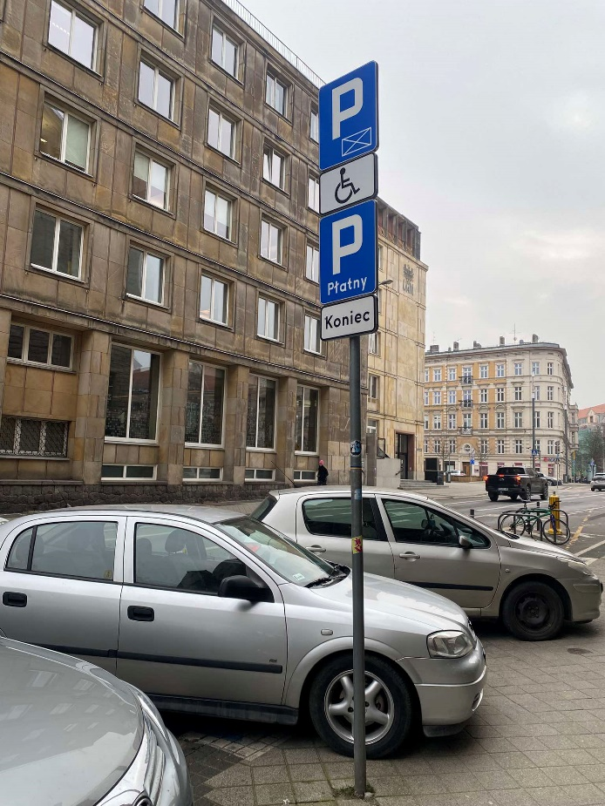

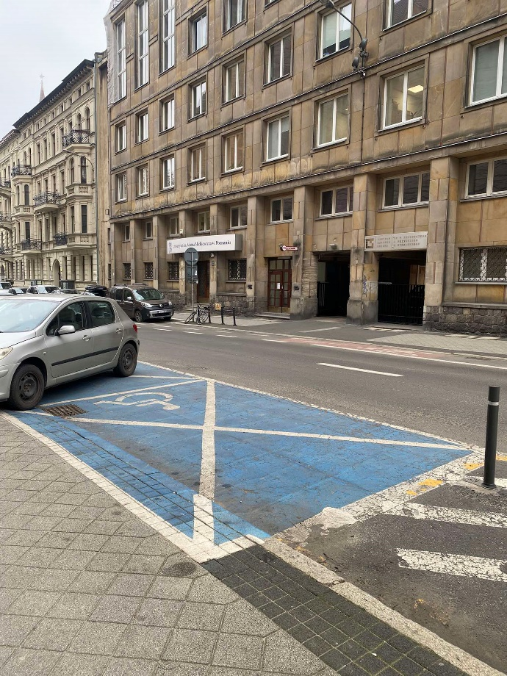

Miejsca dla rowerów

Zachęcamy do przyjazdu rowerem. Stojaki rowerowe znajdują się przed Zamkiem i na Dziedzińcu Różanym.

**WEJŚCIE BEZ SCHODÓW**

Jeżeli nie możesz lub nie chcesz poruszać się schodami, najlepiej skorzystaj z podjazdu, znajdującego się przy wejściu A.

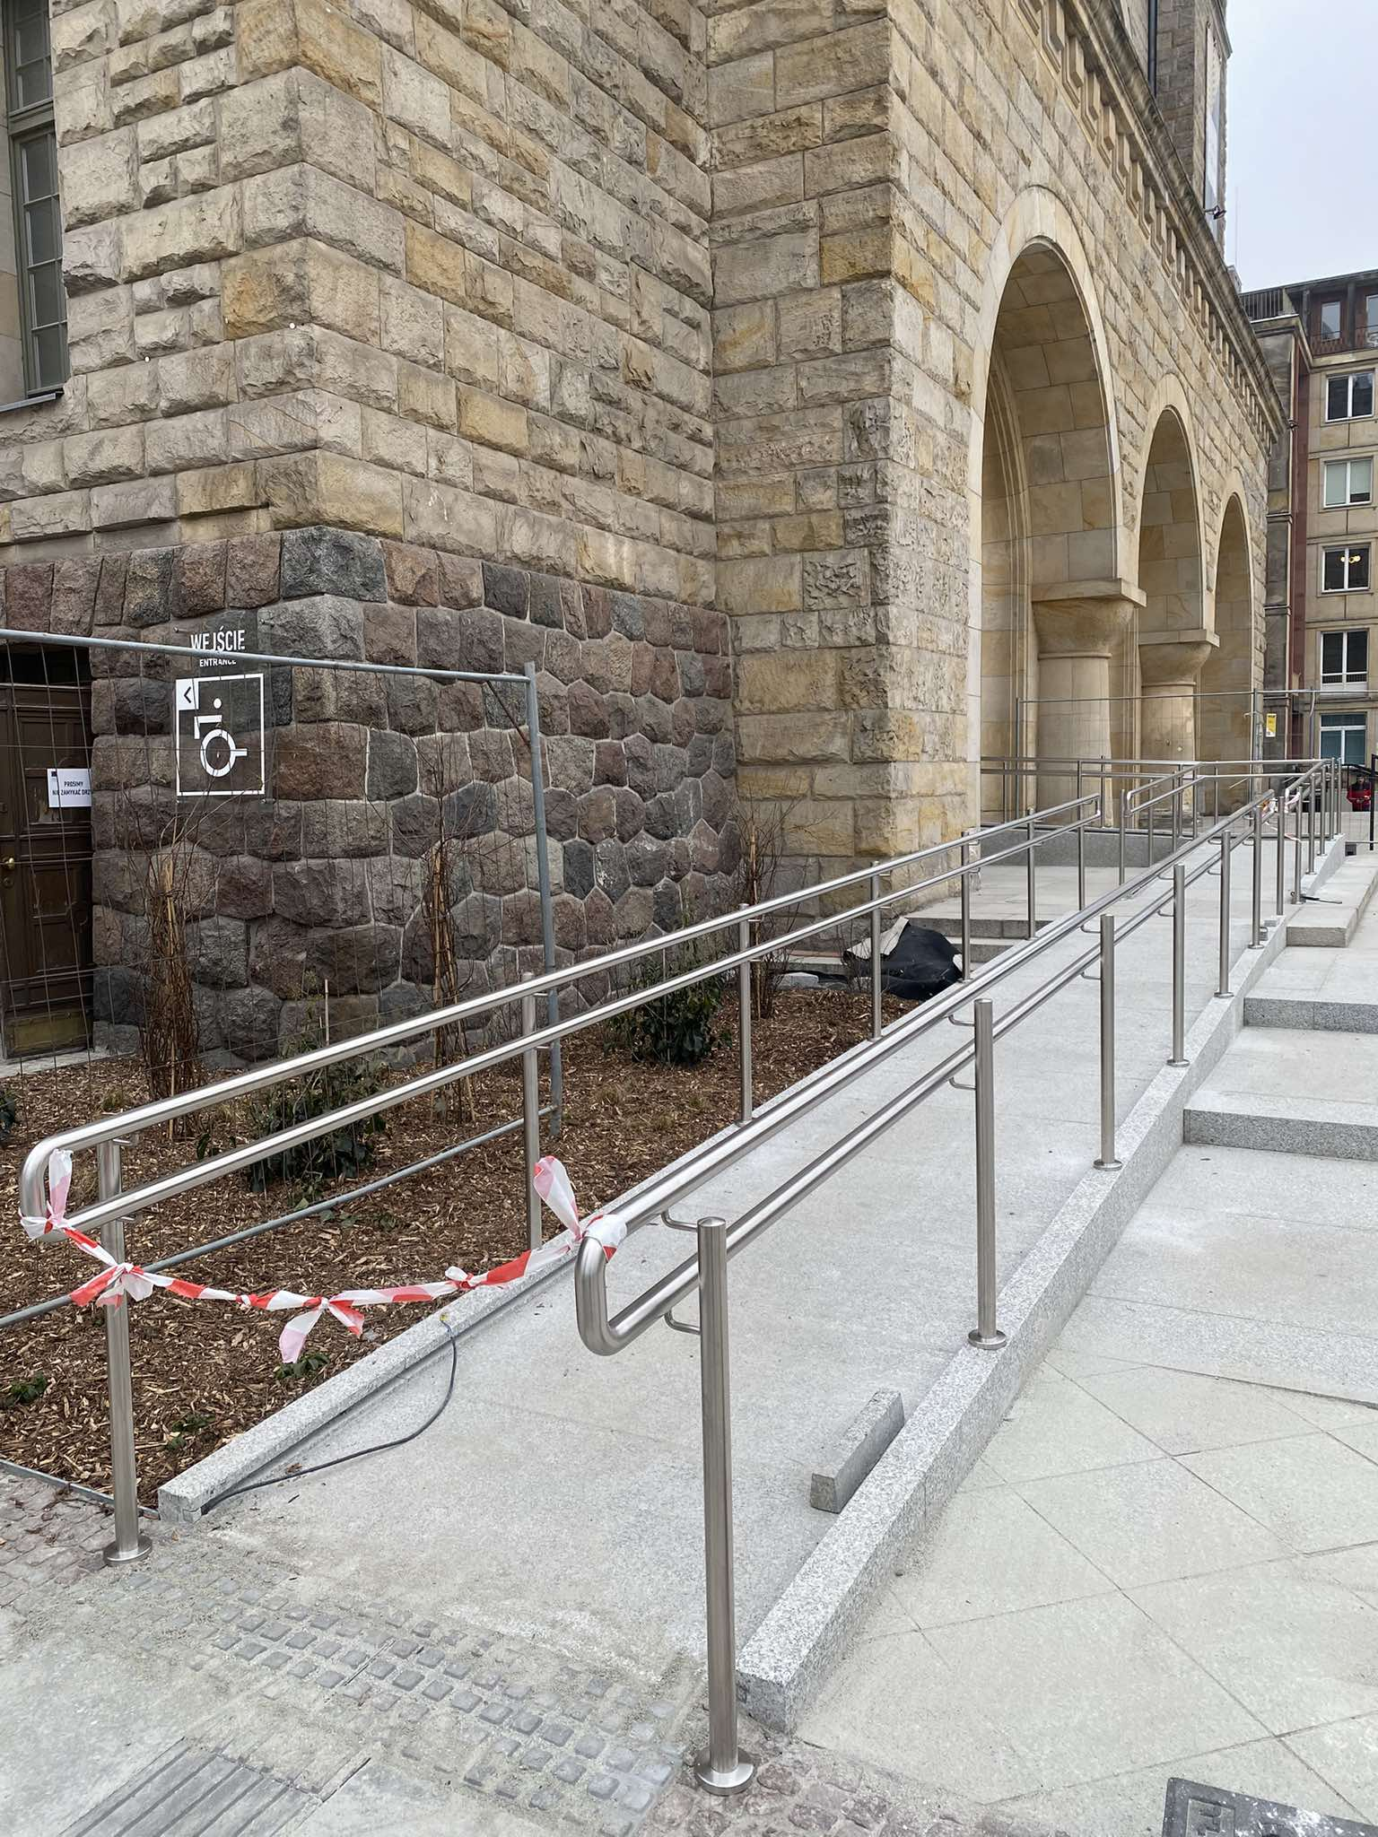

Możesz skorzystać też z wejścia przy Muzeum Powstania Poznańskiego – Czerwiec 1956 (oznaczonego cyframi „1956”). Znajduje się ono po lewej stronie głównego wejścia (wejścia A). Wewnątrz dostępny jest podnośnik. Do obsługi podnośnika pomocna będzie dodatkowa osoba, ponieważ jego drzwi są ciężkie. Po drodze miniesz drewniane drzwi, które są duże i masywne, co może utrudniać ich otwieranie. Przejdź przez automatycznie otwierane drzwi.

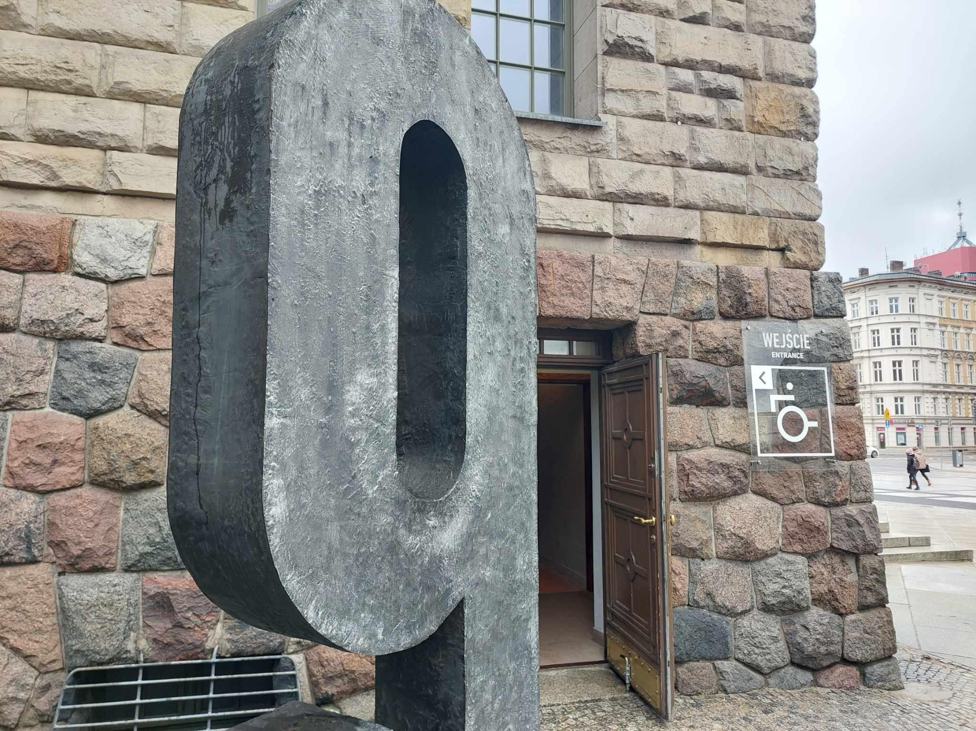

Podjazd oraz podnośnik doprowadzą Cię do Holu Wielkiego. Kieruj się do kasy, za którą znajduje się podjazd, a następnie szklana winda.

Ewentualnie użyj platformy, którą wjedziesz na kolejne półpiętro, a następnie skieruj się do wind w Zachodnim Skrzydle. W obu przypadkach wybierz pierwsze piętro. Tam znajdują się Sala Wielka i Sala Kinowa.

**BILETY**

Bilety na seans kosztują 10 złotych lub 1 złoty dla asystentów i oraz asystentek osób z niepełnosprawnością.

Liczba miejsc jest ograniczona.

Bilety można kupić online na stronie: <https://kinopalacowe.pl/wydarzenia/12274-przeglad-filmow-dostepnych/> lub stacjonarnie w kasie CK ZAMEK.

Kasa jest czynna codziennie od 10:00 do 21:00. Znajduje się na parterze.

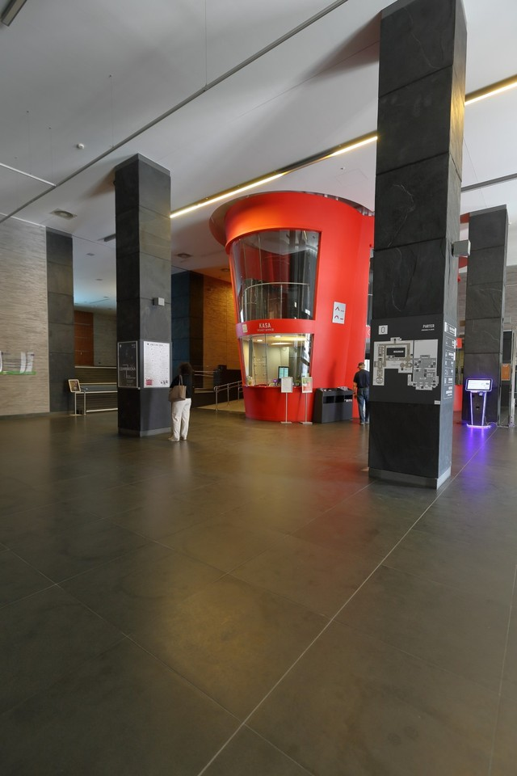

Jeśli masz pytania lub chcesz zarezerwować miejsca na seans, skontaktuj się się z Julią Wróblewską. Możesz zadzwonić lub napisać SMS na numer 607 609 320 lub napisać maila na adres bow@ckzamek.pl

**PRZESTRZENIE ZAMKU**

Seanse odbywają się w dwóch salach: Sali Kinowej i Sali Wielkiej. W Sali Kinowej również będą dostępne wieszaki na odzież wierzchnią.

**SALA KINOWA**

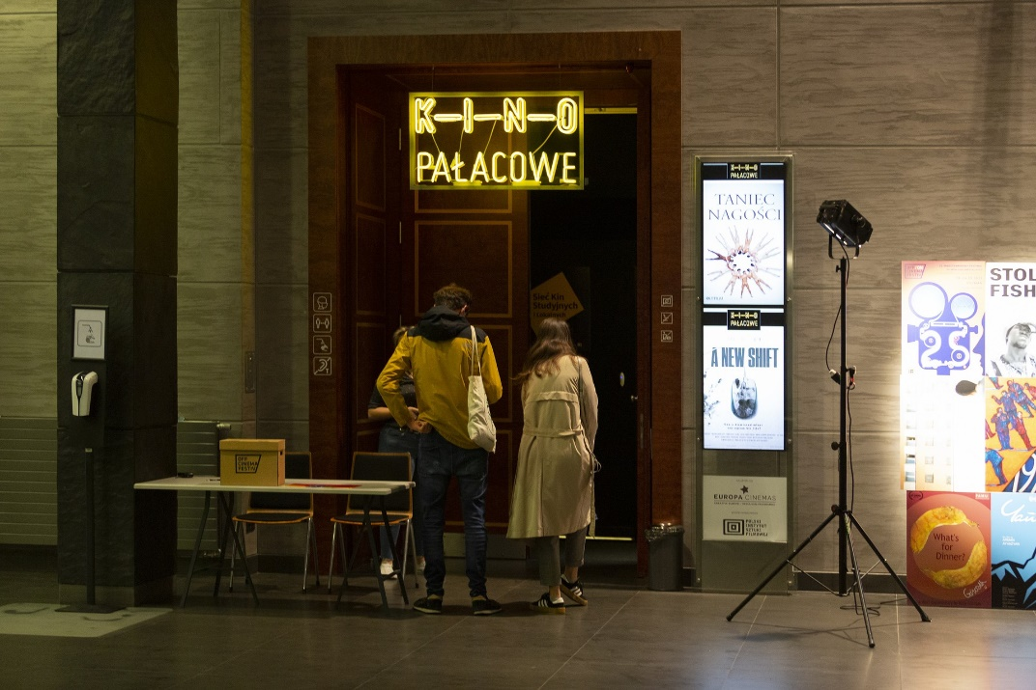

Tak wygląda wejście do Sali Kinowej. Znajduje się na pierwszym piętrze, obok Sali Wystaw.

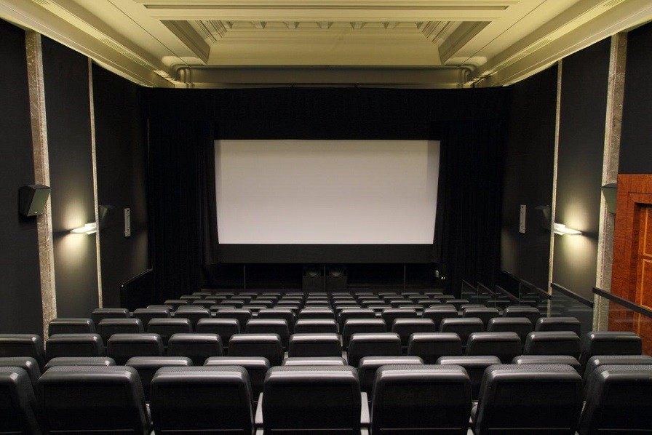

Tak wygląda Sala Kinowa od wewnątrz.

Na swoje miejsce możesz dotrzeć zarówno od dołu sali, od strony ekranu,

jak i od góry – wchodząc schodami znajdującymi się tuż przy wejściu do

Sali Kinowej. Ze względu na ograniczoną przestrzeń, osoby poruszające

się na wózkach mają do swojej dyspozycji tylko miejsca w I rzędzie.

**SALA WIELKA**

Sala Wielka również znajduje się na pierwszym piętrze.

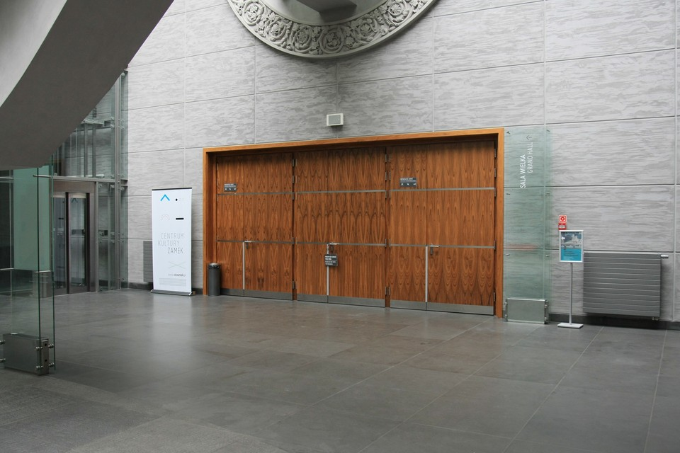

Tak wygląda wejście do Sali Wielkiej.

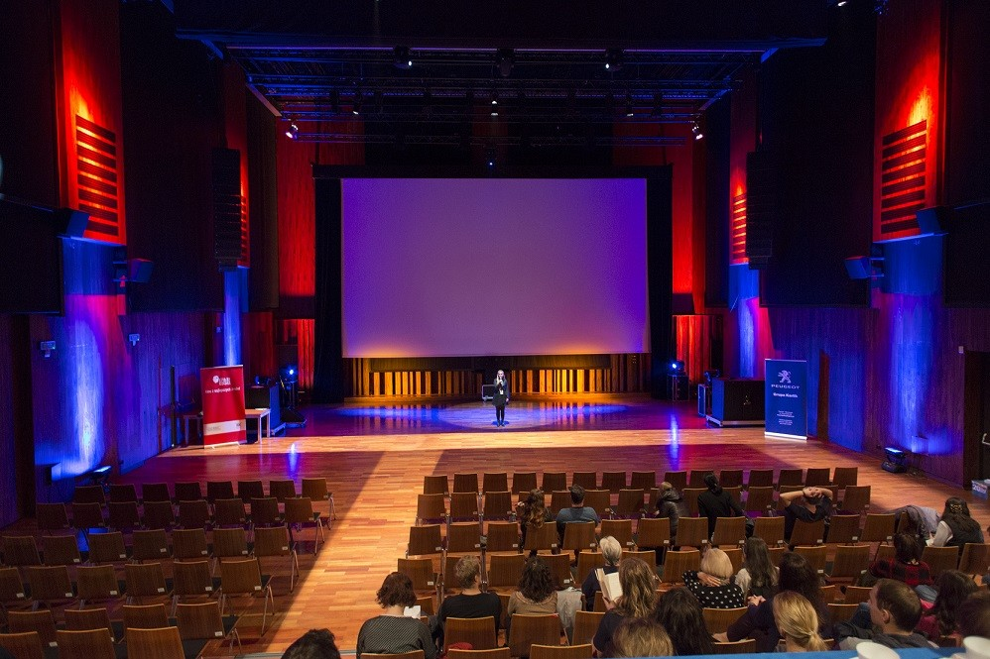

Tak wygląda Sala Wielka od środka.

Aby zająć miejsce możesz wejść z lewej strony widowni, jak dostać się przez środkowy korytarzyk między siedzeniami. Krzesła będą ustawione na różnych poziomach, zatem będzie można dobrać miejsce odpowiednio do swoich potrzeb.

**ATRIUM:**

Atrium znajduje się na pierwszym piętrze. Możesz tu spędzić czas, czekając na seanse w Kinie Pałacowym i w Sali Wielkiej. Wysoki sufit jest przeszklony – wpada tutaj dzienne światło. Widać stąd kawiarnię znajdującą się na drugim piętrze. W Atrium możesz słyszeć dźwięki dochodzące z kawiarni i czuć zapachy jedzenia lub napojów.

**DOSTĘPNOŚĆ PODCZAS PRZĘGLĄDU**

**DOSTĘPNOŚĆ PRZESTRZENI:**

Sala Kinowa i Sala Wielka są dostosowane do potrzeb osób poruszających się na wózkach.

* Sala Kinowa wyposażona jest w pętlę indukcyjną. Z kolei na seans do Sali Wielkiej będą rozdawane pętle indukcyjne na szyje.
* Kawiarnia i księgarnia na miejscu są dostępne dla osób z alternatywną motoryką. Do obu miejsc można dotrzeć za pomocą wind: szklanej oraz dwóch w Zachodniej części Zamku. Oba miejsca znajdują się na drugim piętrze.

**DOSTĘPNE TOALETY**  
Toalety przystosowane do potrzeb osób z niepełnosprawnością znajdziecie na każdym piętrze budynku:

* w Holu Wielkim (na półpiętrze. Za kasą znajduje się podjazd, którym można dostać się na półpiętro)
* na samym końcu Korytarza Amonitowego (parter, Zachodnie Skrzydło Zamku). Drzwi do toalety otwierają i zamykają się automatycznie po naciśnięciu przycisku.
* w przedsionku za Holem Kolumnowym (1. Piętro, Zachodnie Skrzydło Zamku),
* w korytarzu nieopodal Mediateki (2. Piętro, Zachodnie Skrzydło Zamku), gdzie dostmijając kawiarnię i korytarz do Sali Audiowizualnej.

Komfortka zlokalizowana jest na parterze. Za kasą znajduje się podjazd, którym można dostać się na półpiętro. Po lewej stronie znajduje się toaleta, w której można skorzystać z komfortki.

**SEANSE**

Każdy seans filmowy odbędzie się z tłumaczeniem na polski język migowy.

Jeśli korzystasz z tłumaczenia na PJM w Sali Kinowej wybierz miejsce po prawej stronie widowni – będziesz mieć stamtąd najlepszy widok na tłumaczki. Z kolei w Sali Wielkiej tłumaczki PJM będą stać z lewej strony sali.

Każdy seans filmowy odbędzie się z audiodeskrypcją. Przed seansami osoby wolontariackie będą rozdawać odbiorniki do audiodeskrypcji.

Na seans w Sali Wielkiej osoby wolontariackie będą rozdawać naszyjne pętle indukcyjne. Aby skorzystać z pętli, wystarczy, że na swoim aparacie słuchowym przełączysz tryb z M na T. Zwróć uwagę na oznaczenia pętli w rzędach w Sali Wielkiej.

Każdy seans filmowy będzie wyświetlony z napisami dla osób niesłyszących.

Na seanse można wejść po pokazaniu biletu wstępu pracowniczce lub pracownikowi Zamku, którzy stoją przed wejściem do sal i mają na sobie identyfikatory. W trakcie Przeglądu nie ma będzie długich bloków reklam przed seansem, mogą jednak pojawić się pojedyncze zwiastuny innych filmów. W Sali Kinowej jest raczej chłodno, w Sali Wielkiej przy dużej liczbie osób bywa duszno. Wyjścia ewakuacyjne są podświetlone. Na seanse nie przynosimy jedzenia i picia. Prosimy na czas seansu wyłączyć telefony komórkowe. Podczas seansu powinno się siedzieć na swoim miejscu, chodzenie po sali i hałasowanie może przeszkadzać innym widzom i widzkom.

# POKÓJ WYCISZENIA

Wychodzimy naprzeciw zgłoszonym przez Was potrzebom i w trakcie Festiwalu kina bez barier oferujemy Pokój wyciszenia. Będzie on zlokalizowany w Laboratorium 3, na parterze w zachodniej części Zamku.

https://ckzamek.pl/artykuly/8288-laboratorium/

# GADŻETY

Czy wiesz, że do wyprodukowania jednej bawełnianej torby potrzeba 2700 litrów wody? To tyle, ile wypijesz w ciągu 3 lat. Dlatego zamiast produkować torby i inne gadżety na Festiwalu kina bez barier postanowiliśmy zaoszczędzone w ten sposób środki przeznaczyć na działania programowe. Dlatego:

* zabierz ze sobą butelkę na wodę – u nas jej nie dostaniesz, ale jesteśmy po remoncie instalacji wodnej i pomiarach wody, a wynik badania jest dla nas bardzo pozytywny: zamkowa woda spełnia wszystkie normy niezbędne do picia jej prosto z kranu, bez obaw!
* zabierz ze sobą torbę z innego filmowego wydarzenia – u nas jej nie dostaniesz, a warto przy okazji promować wśród branży inne filmowe inicjatywy!
* jeśli jednak potrzebujesz torby, możesz zajrzeć do zamkowego sklepiku i zakupić tę uszytą z siatki mesh, która wcześniej była bannerem!
* zamiast gadżetu szykujemy niespodziankę! Będzie sensoryczna, ekologiczna i etyczna. Poznański artysta Piotr Jakubik przygotował zapach festiwalu o nazwie „Silver screen”. Przy zakupie trzech biletów na seanse w ramach Przeglądu i okazaniu ich (lub innego dowodu zakupu) w kasie, otrzymasz festiwalowy zapach. Jeśli nie, to nic straconego! Zapraszamy Cię do strefy zapachu na pierwszym piętrze Zamku.

ŻYCZYMY UDANEGO PRZEGLĄDU FILMÓW DOSTĘPNYCH ☺